Hanae talebi

->**Créer la structure de la base de données**





->

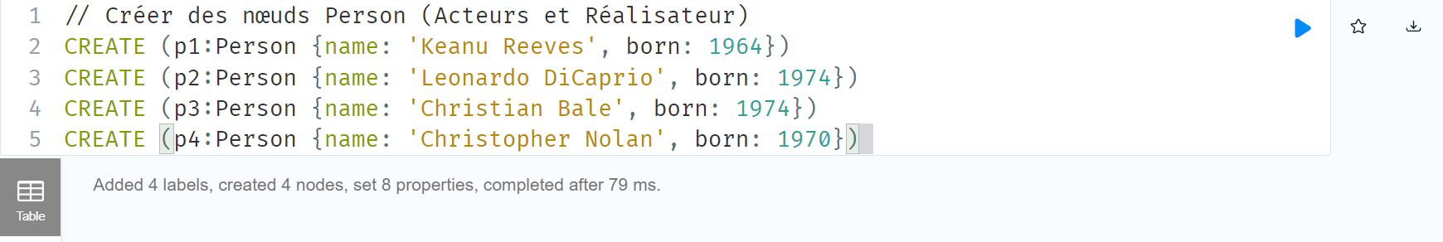

->**Créer des relations**

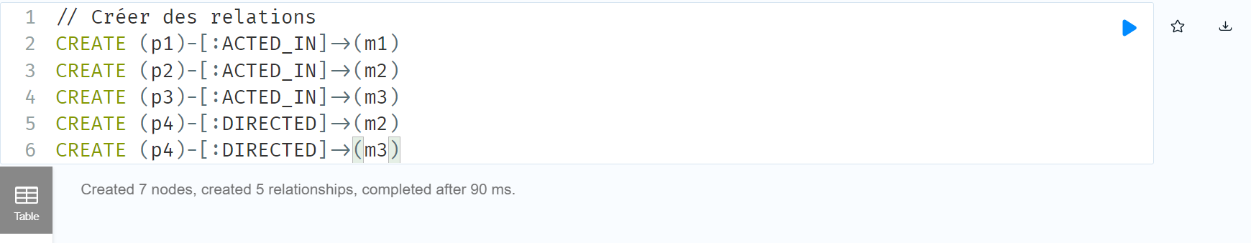

->**Trouver les films par acteur**

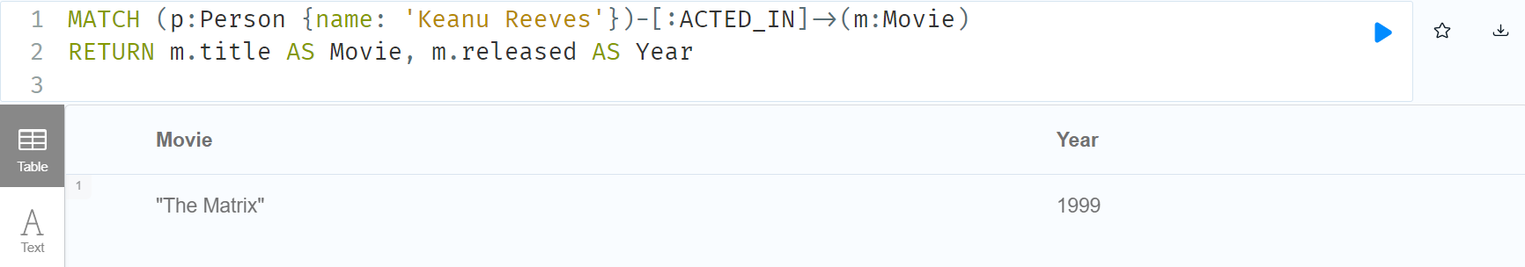

->**Trouver les directeurs d’un film**

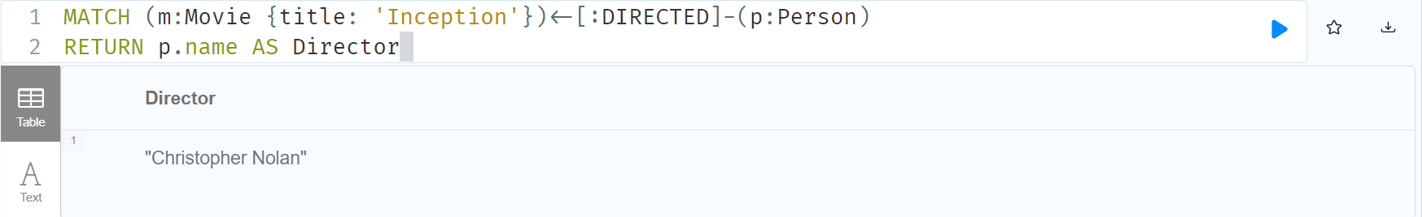

->**Trouver tous les acteurs d’un film**

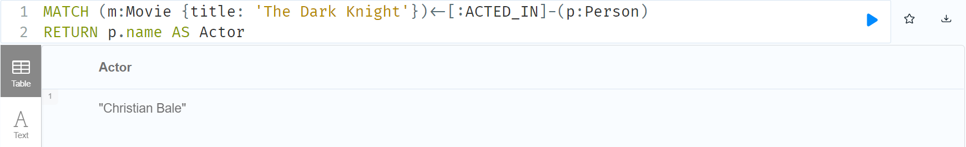

->**Trouver les films sortis après une certaine année**

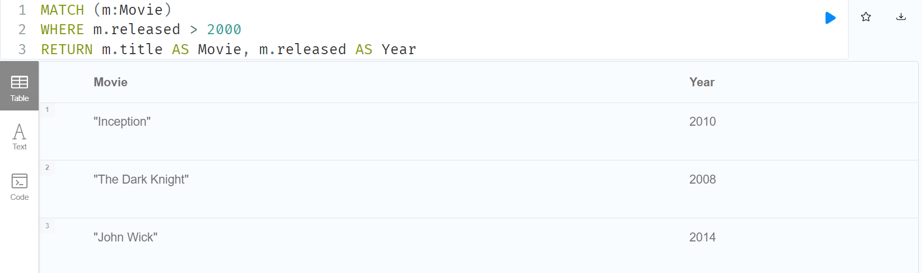

->**Trouver les films aimés par un utilisateur**

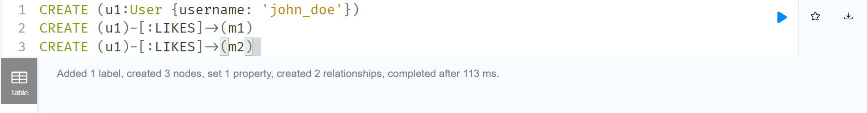

->**films aimés par l'utilisateur 'john_doe'**

